Заместитель директора - Главный инженер Воткинского филиала  АО «Гидроремонт-ВКК» | Зам. главного инженера Воткинского филиала АО «Гидроремонт-ВКК»
__________________ Э.В. Сальников | __________________ Д.И. Новиков
«_____» ______________ 2026 г. | «_____» ______________ 2022 г.

Технические требования
ОКПД 2: 25.12 Поставка металлических дверей
для нужд Воткинского филиала
ЛОТ № 0068-РЕМ ДОХ-2026-ГРВКК-ВотФ

СОДЕРЖАНИЕ

1. Общие сведения…………………………………………………………………………………….3
1.1. Обозначения и сокращения …………………………………………………………………....3
1.2. Наименование закупаемой продукции………………………………………………………..3
1.3. Цель использования закупаемой продукции…………………………………………………3
2. Требования к продукции………………………………………………………………………….3
2.1. Требования к объемам и срокам поставки…………………………………………………....3
2.1.1. Перечень и объем закупаемой продукции…………………………………………………....3
Таблица 1. Перечень и объем закупаемой продукции……………………………………………….3
2.1.2. Требования к срокам поставки продукции и оказания сопутствующих услуг…………….4
Таблица 2. Требования по срокам поставки продукции ……………………………………………4
2.2. Требования к качеству продукции…………………………………………………………….....4
Таблица 3. Требования к продукции………………………………………………………………….4
3. Приложения…………………………………………………………………………..……………..7

- Общие сведения.

  - Обозначения и сокращения.
ПАО | Публичное акционерное общество
АО | Акционерное общество
ПУ | Производственный участок
ГЭС | Гидроэлектростанция
ГОСТ | Межгосударственный стандарт
мм | миллиметр
шт | штука

  - Наименование закупаемой продукции.
ОКПД 2: 25.12 поставка металлических дверей для нужд Воткинского филиала (далее продукция).

  - Цель использования закупаемой продукции.
Исполнение договора № 1180-267-2023 от 02.11.2023 г «Капитальный и текущий ремонт оборудования, зданий, сооружений филиала ПАО «РусГидро» – «Камская ГЭС»», заключенный между ПАО «Федеральная гидрогенерирующая компания – РусГидро» и Воткинским филиалом АО «Гидроремонт-ВКК» в г. Чайковский.

- Требования к продукции.

2.1. Требования к объемам и срокам поставки.
2.1.1. Перечень и объем закупаемой продукции.

Таблица 1. Перечень и объем закупаемой продукции.

№  п/п | Наименование продукции | Тип, марка | Единица измерения | Количество
1 | 2 | 3 | 4 | 5
 | Дверь металлическая двустворчатая левого открытия размер 1240 х 2070 мм (Н) входная утепленная, толщина металла не менее 2,0 мм, замок 2 класс безопасности, ручка столб, личинка цилиндр с заверткой, окраска молотковой краской серой Хаммерайт, изнутри обшита декоративной фанерой, глазок |  | шт | 1
 | Дверь металлическая одностворчатая левого открытия размер 1040 х 2140 мм (Н) входная утепленная толщина металла не менее 2,0 мм, замок с ручкой защелкой 2 класс безопасности, личинка цилиндр с заверткой, окраска молотковой краской серой Хаммерайт, изнутри обшита декоративной фанерой, глазок |  | шт | 1

2.1.2. Требования к срокам поставки продукции и оказания сопутствующих услуг.
Таблица 2. Требования по срокам поставки продукции.
№ п/п | Наименование продукции / партии продукции | Требования к началу срока поставки продукции | Требования к окончанию срока поставки продукции
1 | 2 | 3 | 4
1.-2. | Двери металлические | С даты подписания договора | Не позднее 30 рабочих дней с даты подписания договора

2.2. Требования к качеству продукции.
Таблица 3. Требования к продукции.
Наименование продукции: ОКПД 2: 25.12 поставка металлических дверей для нужд Воткинского филиала.
№ п/п | Наименование продукции |  | Наименование параметра | Требование заказчика |  | Соответствие стандартам
1 | 2 |  | 3 | 4 |  | 5
 | Требования к техническим и функциональным характеристикам (включая гарантируемые показатели)
 | Дверь металлическая двустворчатая левого открытия размер 1240 х 2070 мм |  | Комплектация двери | В соответствии с Приложением №1 и Приложением №3 к ТТ ОКПД 2: 25.12 Поставка металлических дверей для нужд Воткинского филиала |  | ГОСТ 31173-2016
 | Дверь металлическая одностворчатая левого открытия размер 1040 х 2140 мм |  | Комплектация двери | В соответствии с Приложением №2 и Приложением №3 к ТТ ОКПД 2: 25.12 Поставка металлических дверей для нужд Воткинского филиала |  | ГОСТ 31173-2016
 | Требования к доставке, маркировке, упаковке, транспортировке, перемещению, условиям хранения, приемке и испытаниям
 | Место поставки |  | Воткинский филиал АО «Гидроремонт-ВКК» в г.Чайковский/ ПУ в г. Пермь 614030, Пермский край, г. Пермь, территория ПАО «РусГидро» - «Камская ГЭС».  Приемка продукции осуществляется только в рабочие дни: понедельник - четверг с 8-30 до 11-00 и с 13-00 до 16-00, пятница с 8-30 до 11-00 и с 13-00 до 15-00 по местному времени.
 | Требования к таре и упаковке |  | Тара и упаковка должны обеспечивать целостность продукции при транспортировке и хранении.
 | Требования к гарантиям, гарантийному и послегарантийному обслуживанию
 | Срок гарантии |  | Срок гарантийных обязательств Поставщика должен быть не менее гарантийных сроков завода-изготовителя продукции. При этом в любом случае гарантийный срок должен быть не меньше 12 месяцев с даты подписания Сторонами соответствующей товарной накладной по форме ТОРГ-12 или Универсального передаточного документа (УПД).
 | Срок службы дверей |  | Не менее 10 лет.
 | Требования к комплектации и документам, поставляемым вместе с продукцией
 | Документы, передаваемые вместе с продукцией |  | Поставщик обязан одновременно с передачей продукции передать Покупателю относящиеся к нему документы, оформленные надлежащим образом:  - сертификаты соответствия;  - паспорта качества на изделия;  - свидетельства о государственной регистрации соответствия единым санитарно-эпидемиологические и гигиенические требования к товарам, подлежащим санитарно-эпидемиологическому надзору;  - сертификаты соответствия нормам пожарной безопасности на изделия;  - типовую инструкцию по монтажу дверных блоков, утвержденную руководителем предприятия-изготовителя и содержащую:  - чертежи (схемы)типовых монтажных узлов примыкания;  - перечень применяемых материалов (с учетом их совместимости и температурных режимов применения);  - последовательность технологических операций по монтажу дверных блоков;  - перечень производителей и/или поставщиков фурнитуры и комплектующих для замены установленных в изделиях при их неисправности.  - руководства по применению и эксплуатации;  - упаковочные листы, упаковочные ярлыки;  - товарно-транспортную накладную формы №1-Т;  - товарную накладную унифицированной формы ТОРГ-12 в 2 экз.
 | Требования к экономическим параметрам
 | Соответствие стандартам |  | Поставщик(производитель) должен быть готов за свой счет провести независимую экспертизу поставляемой продукции для подтверждения соответствия требованиям, указанным в документации.
 | Требования к обязательствам Поставщика, влияющим на исполнение договора
 | Информация о транспорте, на котором осуществляется доставка, для оформления допуска на территорию филиала ПАО «РусГидро» – «Камская ГЭС» предоставляется не позднее 10-00 предыдущего рабочего дня до прибытия транспорта.
 | Прочие (дополнительные) требования к продукции
 | Общие требования | Продукция должна быть новой, ранее не использовавшейся.  Продукция обязательно должна быть укомплектована другими документами, выполнение требований которых является условием выполнения гарантийных обязательств производителя или поставщика.

3. Приложения.
Приложение №1 к ТТ ОКПД 2: 25.12 Поставка металлических дверей для нужд Воткинского филиала.
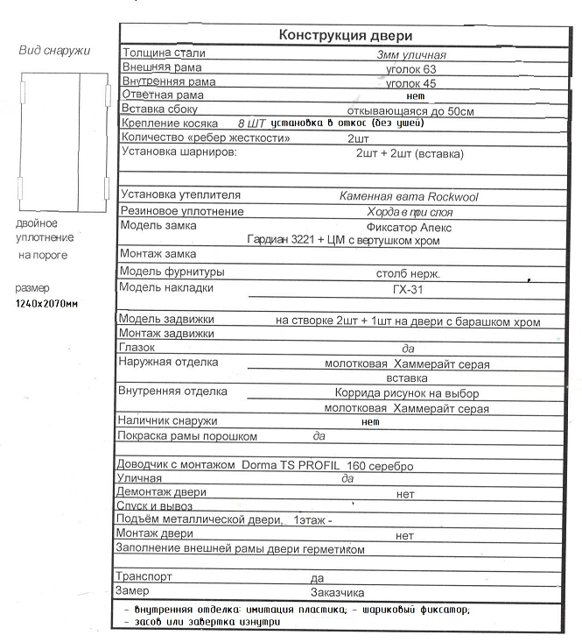

Приложение №2 к ТТ ОКПД 2: 25.12 Поставка металлических дверей для нужд Воткинского филиала.
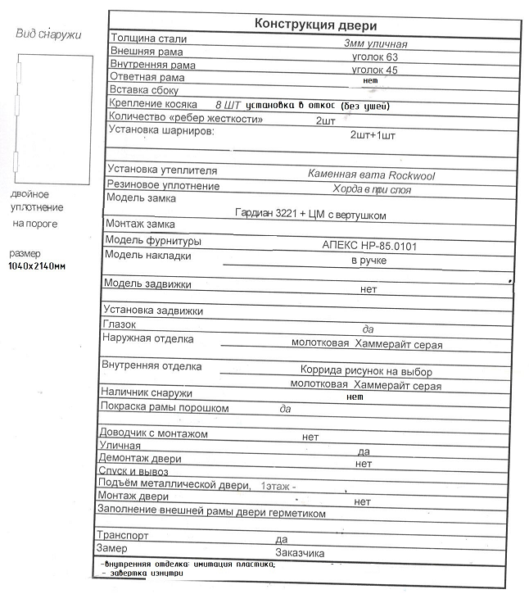

Приложение №3. Рисунок отделки дверей.
